Učivo: Práce při zvedání tělesa kladkami
Př: Vypočítej, jak velkou práci vykonáme při zvedání 0,4 kg závaží do výšky 0,1 m v jednotlivých případech.
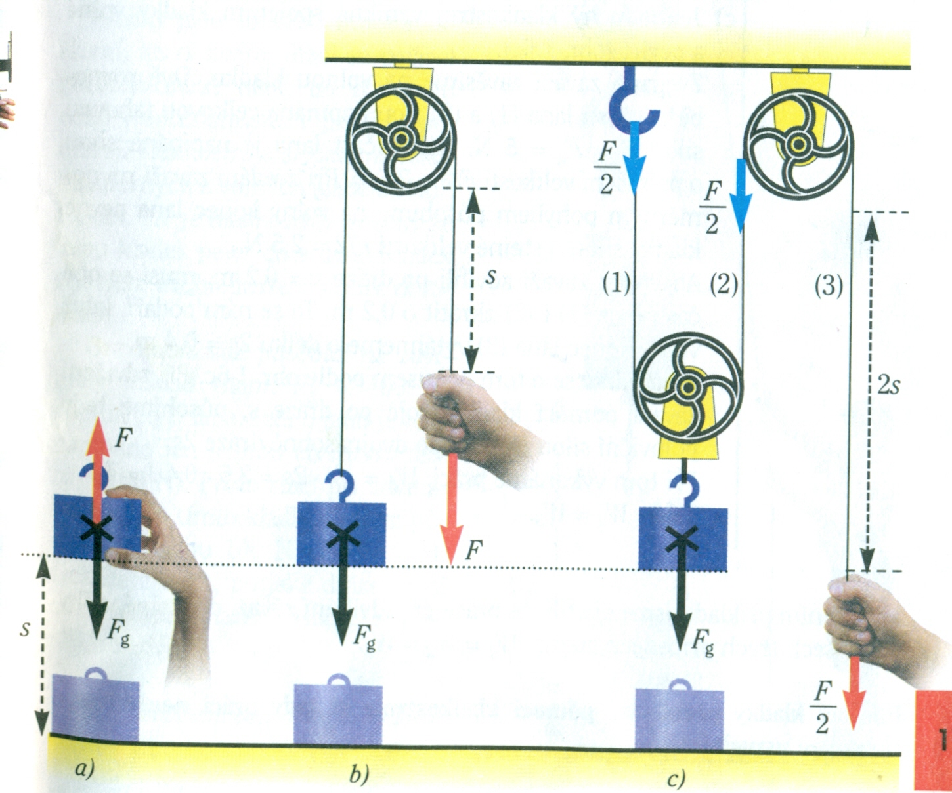

Při zvedání tělesa volně, pevnou kladkou nebo kladkostrojem, vykonáme vždy stejně velkou práci, ale tuto „práci“ si ulehčíme, usnadníme.

